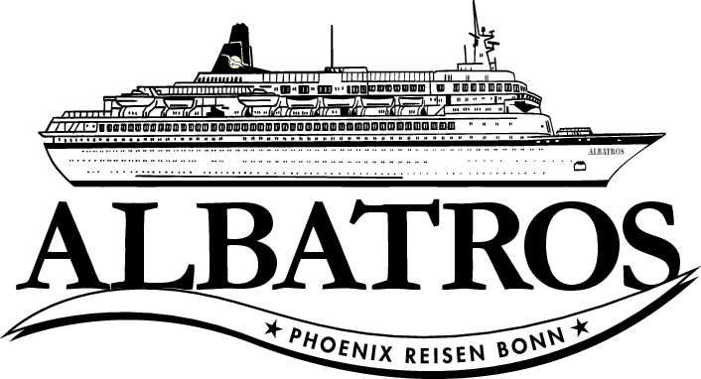

**Nach Fjordnorwegen mit MS Albatros**

**ATS543 | 8 Tage |** 07.09.2017 - 15.09.2017

**Ausflugsbegleiter außer PHX:**

Ralph Schmidtke – Videomanager

Layla Ackermann – Showensemble

Jörg Schierholz – Pastor

Alois Noll – Lektor

Christa Hechler – Gruppenleiterin

Jan Holthuis – Gruppenleiter

**Lysebotn / Norwegen ® 10.09.2017 / 07.00 - 08.00 Uhr**

**Überlandfahrt nach Stavanger| ca. 6 Std. mit Lunchbox | Preis ca. 98,- €**

**Escort:** Sandra

**Ausflug:**

Nach Plan.

**Stavanger / Norwegen 10.09.2017 / 12.00 – 14.00 Uhr**

**Hafen:**

**Pier direkt im Stadtzentrum**

**Helikopterflug über Fjord und Gletscher | ca. 1 Std. | Preis ca. 329,- €**

**Escort:** unbegleitet

**Ausflug:**

Nach Plan.

**Rundgang Stavanger | ca. 2 Std. | Preis ca. 29,- €**

**Escort:** 3 Gruppen, begleitet von Nadine, Serdal, ext. Jörg

**Ausflug:**

Nach Plan.

**Stavanger und Umgebung | ca. 2 Std. | Preis ca. 35,- €**

**Escort:** 4 Gruppen, begleitet von Hassan, Conny, Anera, ext. Christa

**Ausflug:**

Nach Plan.



**Olden / Norwgen 29.08.2017 / 13.00 - 19.00 Uhr**

**Hafen:**

**Ca. 600m bis zum Ortskern. Souvenirgeschäfte und Café an der Pier. Bimmelbahn und Sightseeing-Busse sowie ein Infostand, der auch Ausflüge anbietet, an der Pier.**

**Kajakfahrt auf dem Innvikfjord | ca. 3 Std. | Preis ca. 69,- €**

**Escort:** ext. Layla

**Ausflug:**

Nach Plan.

**Nordfjord Panoramafahrt | ca. 4,5 Std. | Preis ca. 75,- €**

**Escort:** 3 Gruppen A, begleitet von Sandra, Hassan, ext. Christa

3 Gruppen B, begleitet von Dodo, ext. Jan, einmal unbegleitet

**Ausflug:**

Nach Plan.

**Mit der Bergbahn auf den Hoven | ca. 2,5 Std. | Preis ca. 119,- €**

**Escort:** Conny

**Ausflug:**

Nach Plan.

**Helikopterflug über Fjord und Gletscher | ca. 1 Std. | Preis ca. 329,- €**

**Wegen defektem Helikopter abgesagt.**

**RIB-Boot-Fahrt auf dem Innvikfjord | ca. 1,5 Std. | Preis ca. 79,- €**

**Escort:** Gruppe A begleitet von Anera, Gruppe B begleitet von Daniel

**Ausflug:**

Nach Plan.

**RIB-Boot-Fahrt mit Langusten-Fang | ca. 2 Std. | Preis ca. 119,- €**

**Escort:**Serdal

**Ausflug:**

Die Langusten werden nicht über offenem Feuer in einem Samenzelt zubereitet und gegessen, sondern im Topf gekocht und im Pub gegessen. Gäste waren zufrieden.

**Wanderung zum Briksdal Gletscher | ca. 4 Std. | Preis ca. 77,- €**

**Escort:** 2 Gruppen, begleitet von Nadine, ext. Alois

**Ausflug:**

Nach Plan.



**Geiranger / Norwegen ® 12.09.2017 / 08.00 – 14.00 Uhr**

**Hafen:**

**MS Albatros war alleine in Geiranger. Idealer Tenderweg.**

**Adlerkehre, Berg Dalsnibba und Fjordzentrum ca. | 4 Std. | Preis ca. 75,- €**

**Escort:** 4 Gruppen, begleitet von Hassan, Serdal, Dodo, ext. Ralph

**Ausflug:**

Im Fjordzentrum war der Projektor kaputt und deswegen konnte der Film dort nicht gezeigt werden. Ansonsten nach Plan.

**Adlerkehre und Flydalsjuvet | ca. 2 Std. | Preis ca. 45,- €**

**Escort:** 3 Gruppen A, begleitet von Daniel, ext. Christa, einmal unbegleitet

3 Gruppen B, begleitet von Nadine, Sarah, einmal unbegleitet

**Ausflug:**

Einige Gruppen haben einen zusätzlichen Stop etwas oberhalb der Adlerkehre eingebaut, weil aufgrund der Nebensaison wenig Verkehr und daher mehr Zeit war.

**Helikopter-Rundflug | ca. 50 Min. | Preis ca. 315,- €**

**Wegen defektem Helikopter abgesagt.**

**Kajakfahrt auf dem Geirangerfjord | ca. 3 Std. | Preis ca. 79,- €**

**Escort:** Anera

**Ausflug:**

Nach Plan.

**Überlandfahrt nach Ålesund mit Dalsnibba | ca. 9,5 Std. | Preis ca. 149,- €**

**Escort:** 2 Gruppen, begleitet von Sandra, ext. Alois

**Ausflug:**

Nach Plan.

**Wanderung Berg Westerås | ca. 4,5 Std. | Preis ca. 59,- €**

**Escort: Conny**

**Ausflug:** 1 Herr ist nach der Wanderung von der Hütte aus mit dem Taxi zurück zum Schiff gefahren. Er hatte Schmerzen in den Knien und konnte nicht gut atmen – hatte sich mit der Wanderung zuviel zugemutet.



**Bergen / Norwegen 13.09.2017 / 09.00 – 18.00 Uhr**

**Hafen:**

**Ca. 200m bis zum Hanseviertel und ca. 500m zum Fischmarkt. Hop-on-hop-off-Busse an der Pier.**

**Rundgang Bergen und die Zeit der Hanse | ca. 2 Std. | Preis ca. 19,- €**

**Escort:** 2 Gruppen, begleitet von Hassan, ext. Ralph

**Ausflug:**

Nach Plan.

**Panoramafahrt Bergen | ca. 2 Std. | Preis ca. 29,- €**

**Escort:** 4 Gruppen, begleitet von Nadine, Sarah, zweimal unbegleitet

**Ausflug:**

Nach Plan.

**Wanderung Berg Fløien ǀ ca. 3,5 Std. | Preis ca. 29,- €**

**Escort:** 2 Gruppen, begleitet von Sandra, Anera

**Ausflug:**

Nach Plan.

**Panoramafahrt Bergen und Fantoft Stabkirche | ca. 2,5 Std. | Preis ca. 37,- €**

**Escort:** 2 Gruppen, begleitet von Daniel, ext. Jörg

**Ausflug:**

Nach Plan.

**Stadtwanderung mit Besuch der Eisbar | ca. 3 Std. | Preis ca. 39,- €**

**Escort:** 2 Gruppen, begleitet von Dodo, ext. Alois

**Ausflug:**

Nach Plan.

**Hardanger mit Besuch Obsthof | ca. 6 Std. | Preis ca. 75,- €**

**Escort:** 2 Gruppen, begleitet von Conny, einmal unbegleitet

**Ausflug:**

Nach Plan.



**Viele Grüße**

**Sarah und Lutz**